해외 여행 중에 현지인들이 자주 가는 맛집을 찾아요
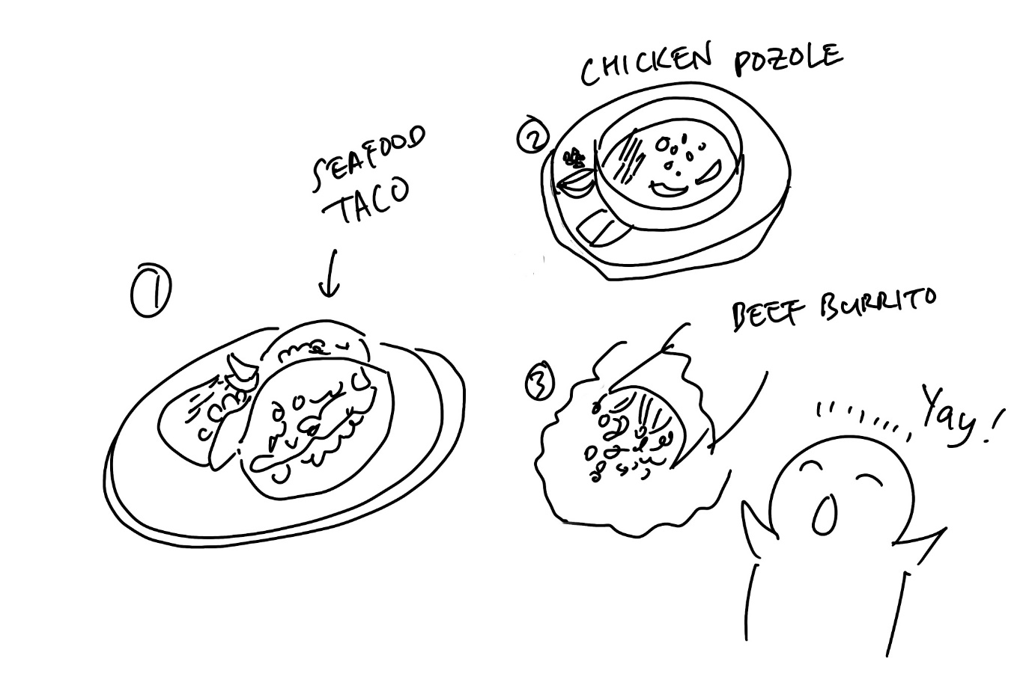
(1) 상황 설명
멕시코에 처음으로 여행 온 나는 현지인들이 자주 가는 맛집을 찾아가려고 합니다. 그래서 우선 추천을 받기로 했어요. 호텔 프론트에서 현지분들에게 인기 있는 맛집을 추천해달라고 부탁합니다. 그중에서도 예전부터 꼭 진짜 멕시코의 맛으로 경험하고 싶었던 타코, 부리토, 포솔레를 판매하는 식당 중에서 추천을 받으려고 합니다.
챗GPT, 오늘은 내가 멕시코시티 현지의 맛집을 찾아갈 수 있도록 도와줘!

(2) 프롬프트 레시피
(전략)
Yes, I understand the rules. Let's begin.

네, 규칙을 이해했습니다. 시작하시죠.
지금부터 해외 현지 맛집 찾기를 주제로 대화를 시작하겠습니다. 현재 장소는 멕시코시티에서 내가 묵고 있는 호텔의 로비이며, 나는 당신에게서 이곳의 멕시코 음식 맛집을 추천받으려고 합니다. 당신은 프론트 직원이고, 저는 여행객입니다. 이제 당신이 간단한 인사말로 대화를 시작해주세요.
Hello! Welcome to Mexico City. How can I assist you today?

안녕하세요! 멕시코시티에 오신 걸 환영합니다. 오늘 제가 무엇을 도와드릴까요?

(3) 회화 예시
Hi there. I am wondering if you can recommend some Mexican food restaurants where they sell hearty tacos, burritos and pozole.

안녕하세요. 혹시 멕시코 음식 레스토랑 중에서 추천 좀 받을 수 있을까 해서요. 타코, 부리토, 포솔레를 판매하는 곳으로요.
Absolutely, I recommend "El Cardenal". Also, "Pujol" is fantastic.

그럼요, ‘엘 까르데날’을 추천해드리고 싶습니다. ‘푸졸’이라는 식당도 강추드릴게요.

자주 사용되는 표현으로 위에서 한 번쯤 기억해두시면 좋은 단어는 바로 ‘hearty’인데요. 음식 앞에 붙어 ‘푸짐한’, ‘양이 많은’이라는 뜻이 된답니다. 그러니까 예를 들어 “a hearty breakfast”라고 하면 ‘푸짐한 아침식사’라는 뜻이 되겠지요?

Thank you very much! It's been a great help.

감사드립니다! 큰 도움이 되었어요.
You're welcome! Enjoy your meals.

별말씀을요! 식사 맛있게 하시길 바랍니다.
Thanks again. Have a great day! Oh, and is it OK if I reach out in case of further questions?

다시 한번 감사드려요. 좋은 하루 보내시구요! 아, 그리고 혹시라도 다른 질문이 생기면 연락 드려도 괜찮을까요?
Of course! Feel free to ask anytime.

그럼요! 언제든지 물어보시기 바랍니다.

마지막으로 ‘연락하다’라는 뜻으로 자주 사용되는 “reach out”에 대해서 좀 더 알아보고 오늘의 회화 연습을 마무리하기로 하겠습니다.

ChatGPT, when someone says "reach out," does that mean to reach out on the phone or by email? Or, does it also mean to ask in person?

챗GPT, 누군가가 “reach out”하라고 할 때는 전화나 이메일로 연락하라는 거야? 아님 대면일 때에도 해당하는 거야?
"Reach out" can mean contact through any method. It includes phone, email, or in person.

“reach out”이라는 표현은 어떤 방법이든 연락하는 상황을 포괄합니다. 전화, 이메일, 대면 모두 포함되지요.
Thanks a lot!

고마워!
You're welcome! Anytime.

천만에요! 언제든지 물어봐주세요.

[심화 과정] 추가로 직접 해보기 – 프롬프트 예시
지금부터 해외 현지 맛집 찾기를 주제로 대화를 시작하겠습니다. 현재 장소는 모로코 마라케시에서 내가 묵고 있는 호텔의 로비이며, 나는 당신에게서 이곳의 모로코 음식 맛집을 추천받으려고 합니다. 당신은 프론트 직원이고, 저는 여행객입니다. 이제 당신이 간단한 인사말로 대화를 시작해주세요.
We're starting a conversation about finding a local restaurant abroad. We're in the lobby of the hotel where I'm staying in Marrakech, Morocco, and I want to get a recommendation for a Moroccan restaurant from you. You are a front desk staff member, and I am a traveler. Now, please start the conversation with a simple greeting.

